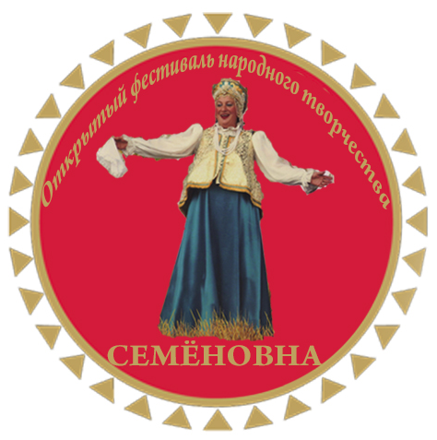
в рамках празднования 10-летия ТиНАО

ПОЛОЖЕНИЕ

О проведении V-го Открытого фестиваля народного творчества «Семёновна»,
посвященного памяти
Заслуженного работника культуры Московской области, Лауреата Международных и Всероссийских фестивалей и конкурсов, а также обладательницу Медали Президента Российской Федерации, Почетной грамоты областной Думы, Диплома Министерства Культуры Московской области, Диплома Третьего Большого Смотра творчества Подмосковья «Дорогами добра», работника Дома Культуры «Звёздный» с. Красная Пахра
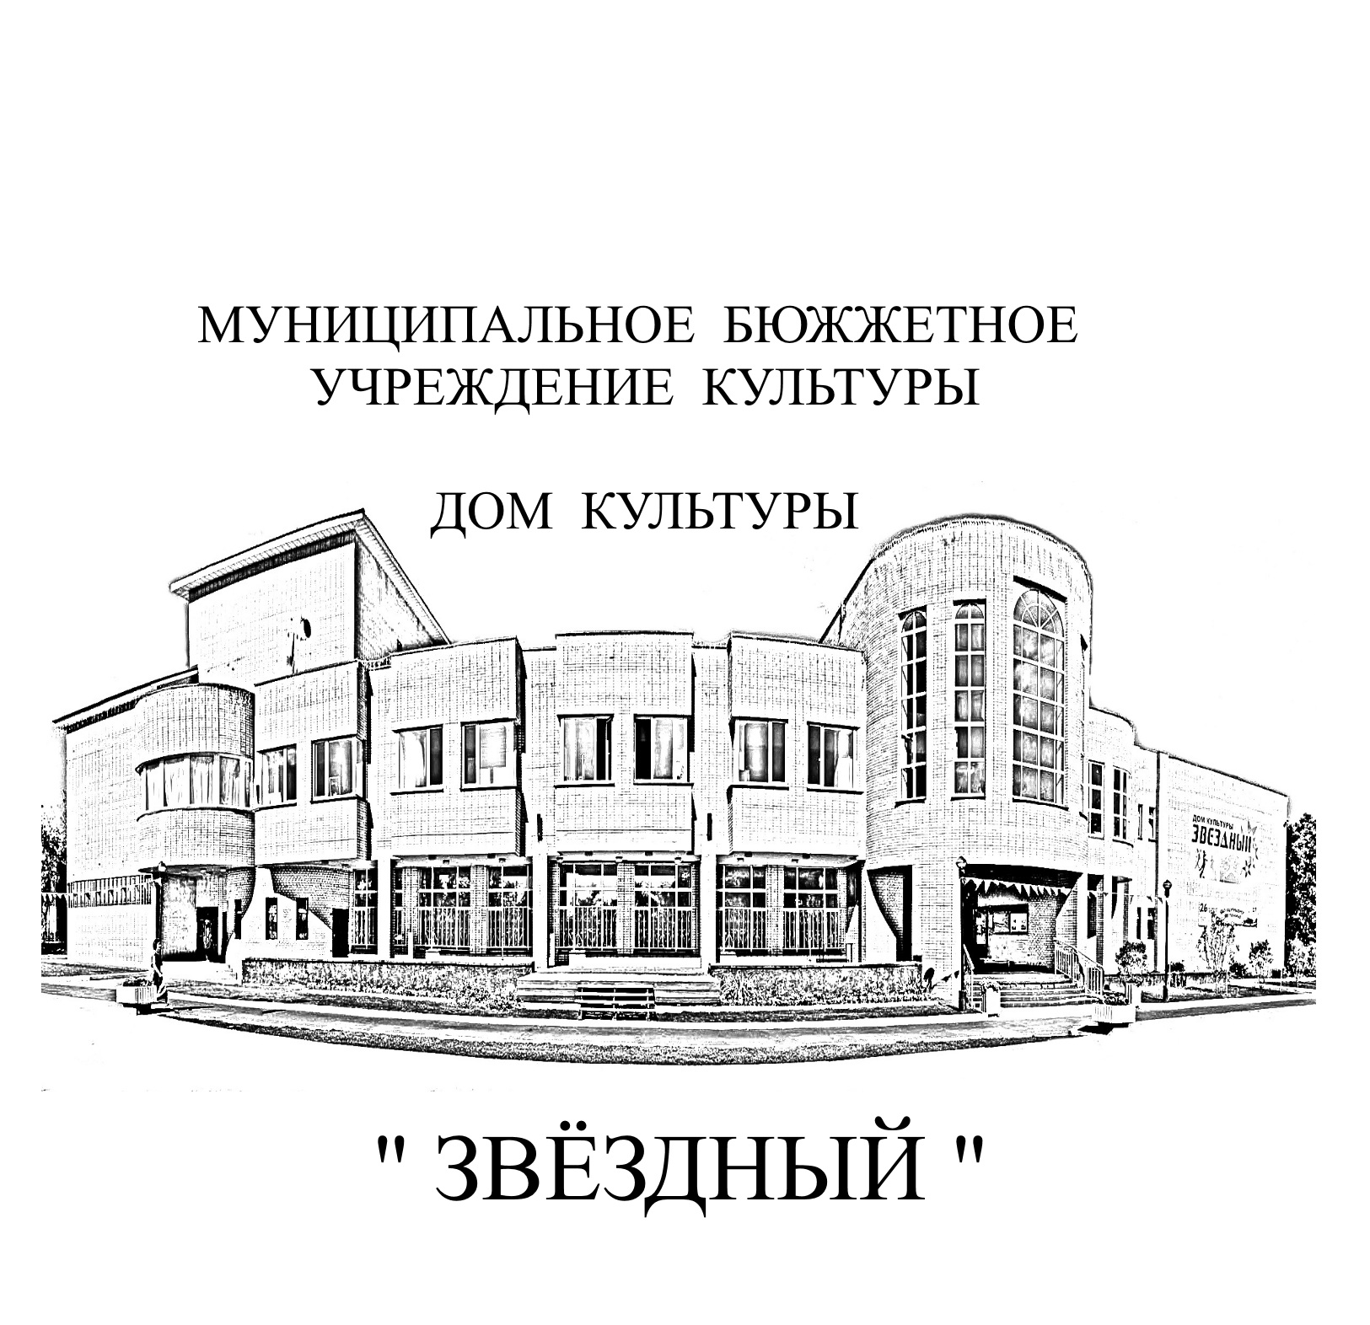
Валентины Семёновны Решетниковой

АКТУАЛЬНОСТЬ ФЕСТИВАЛЯ:

Фестиваль — это праздник. В любой форме он является актуальным мероприятием. Являясь одной из наиболее крупных форм творческой деятельности, фестиваль способен вовлечь в процесс общения большое количество участников и зрителей, с целью утверждения в обществе идеалов красоты, добра, творчества, сохранения традиций и доброй памяти.
Фестиваль помогает осмыслить и включиться в единый процесс новых форм, жанров и видов современного искусства. Он может послужить талантливой, творческой молодежи в качестве платформы для дальнейших свершений и открытий, нам представляется возможным направить весь энергетический потенциал такой подобной праздничной формы на решение социокультурных предпочтений.
В память о замечательных людях, их творчестве, Фестивали приобретают особенный смысл и значимость. Такая память неугасима, она позволяет участникам продолжать путь творения и созидания. Такие фестивали проходят очень зрелищно и в атмосфере единства.

УЧРЕДИТЕЛИ И ОРГАНИЗАТОРЫ ФЕСТИВАЛЯ:

- Муниципальное бюджетное учреждение культуры «Дом культуры «Звёздный»

ЦЕЛИ И ЗАДАЧИ ФЕСТИВАЛЯ:
- сохранение памяти музыканта и педагога Валентины Семёновны Решетниковой;
- сохранение, развитие и популяризация народных жанров исполнительского искусства (хорового, инструментального);
- популяризация народного музыкального творчества, поощрение инициатив молодежи в сфере культуры, создание новых идей для развития народного искусства;
- содействие взаимообогащению исполнителей, укрепление культурных и духовных связей;
- пробуждение интереса исполнителей, слушателей, широкой общественности к национальной музыкальной культуре;
- укрепление связей между творческими коллективами, пропагандирующими традиционное народное музыкальное искусство;
- формирование эстетического вкуса и воспитание патриотизма у детей, подростков, молодёжи и старшего поколения;
УСЛОВИЯ ПРОВЕДЕНИЯ ФЕСТИВАЛЯ:

- Фестиваль пройдёт в рамках Масленичного гуляния в п. Краснопахорское в г. Москве;
- общее руководство фестивалем осуществляет Организационный комитет;
- Организационный комитет обеспечивает формирование общей программы фестиваля, определяет очередность выступлений, решает технические и организационные вопросы по проведению фестиваля;
- на фестивале могут быть представлены виды народного искусства:
*хорового,
*инструментального,
возможно участие солистов, дуэтов, ансамблей, групп малых форм;
- возраст участников 4+ ;
- общая продолжительность выступления не более 8 минут;
- для участия в фестивале необходимо прислать анкету-заявку на электронную почту Dkmetodist@yandex.ru
- анкета—заявка заполняется по образцу (Приложение № 1), с прикрепленными двумя цветными фотографиями, а также творческой биографией коллектива, солиста (для создания памятного буклета);
- прием заявок завершается за 10 дней до начала фестиваля.
ФОРМА УЧАСТИЯ:
- Формы участия в фестивале:
- Очная. Концертная программа проходит на улице.
- Заочная. В заочном формате Фестиваль пройдёт в социальных сетях МБУК «ДК «Звёздный» ВКонтакте https://vk.com/dk_zvyozdniy и Фэйсбук https://www.facebook.com/groups/1784920875063416/
При заочном участии необходимо приложить к заявке ссылку на файл с видеозаписью выступления размером до 2 гб. Допускаются ссылки на файлообменники Яндекс Диск, Гугл Диск.
- Оргкомитет оставляет за собой право изменять формат проведения фестиваля в зависимости от эпидемиологической ситуации.

ПРОГРАММА ФЕСТИВАЛЯ:
- заезд и регистрация, расположение по гримёркам с 9:00
- концертная программа с 12:00
ВРЕМЯ И МЕСТО ПРОВЕДЕНИЯ ФЕСТИВАЛЯ:
- 6 марта в 12:00
- Муниципальное бюджетное учреждение культуры «Дом культуры «Звёздный»;
Адрес: Москва, п. Краснопахорское, с. Красная Пахра ул. Заводская д.20, площадь перед Домом Культуры.

ОРГАНИЗАЦИОННЫЙ КОМИТЕТ ФЕСТИВАЛЯ:
- Матвеева Надежда Владимировна- директор Муниципального бюджетного учреждения культуры «Дом культуры «Звёздный»
- Михайлина Елена Ивановна — заместитель директора по культурно-досуговой деятельности.

НАГРАЖДЕНИЕ:
Участники по окончании фестиваля награждаются Дипломами.

КОНТАКТНЫЕ ДАННЫЕ:
Телефон: +7 (926) 322-38-23
Email: Dkmetodist@yandex.ru

